台州学院
《Linux操作系统》实验报告

实验2： Linux常用命令

班级：15计应1班
学号：1529210005
姓名：钟彦珉
实验日期： 2018年 4月 2日
注意：本次实验报告的提交截止时间为：2018 年4月 6 日（星期五）
一、实验目的和要求
1、了解Linux文件扩展名与文件类型
2、熟悉Linux目录的基本操作
3、熟悉Linux目录的权限管理
4、熟悉Linux目录与文件的打包和压缩

二、实验内容
1、查看Linux的类别
2、区分Linux的字符设备与块设备；
3、熟悉Linux目录结构及目录的用途；
4、目录与文件的隐藏操作；
5、文件内容的显示操作；
6、文件中查找字符串；
7、文件内容的排序；
8、统计文件中的行数、字符数等
9、工作目录的查看与切换
10、目录的创建、复制与查看
11、日期和时间的使用
12、不同用户间信息的传递
13、PATH变量的用途与修改
14、目录与文件权限的设定
15、目录与文件的打包与压缩

三、实验步骤与结果
1、Linux下配置文件的扩展名一般是什么？Linux的文件有哪5种不同的类型？在/etc下有名为apparmor.d和vtrgb的文件，在命令行界面下，如何判断这两个文件分别属于哪种类型的文件？
Linux下配置文件的扩展名一般是 .conf,
Linux下的文件可以分为5种不同的类型：普通文件、目录文件、链接文件、设备文件和管道文件。
输入ll -n apparmor.d, ll -n vtrgb

2、在/dev下有以名为sda1和tty的文件，如何通过命令判断它们究竟分别属于字符设备还是块设备文件？
输入 ll -n /dev/sda1, ll -n /dev/tty

3、（1）Linux文件目录结构中，默认用来安装或挂载其它设备的子目录是哪个？用于存放系统配置文件的目录是什么？
默认用来安装或挂载其它设备的子目录是哪个:/mnt;
用于存放系统配置文件的目录是什么:/etc;
（2）Linux有大量诸如ls、cd、cp等字符命令，通常而言，对于用户和系统来说“必须”的命令程序（二进制文件）存放在哪个目录中？Linux的源码是开放的，请给出Linux内核源码的位置？
对于用户和系统来说“必须”的命令程序（二进制文件）存放在哪个目录中:/bin
给出Linux内核源码的位置？:/src
4、（1）在图形界面下，如何将根目录下的所有文件（包含隐藏文件）都显示出来？
在图形界面下：直接按Ctrl+H（或在窗口的“view”菜单下点击“show hidden files”），即可显示出包含隐藏文件在内的所有文件；
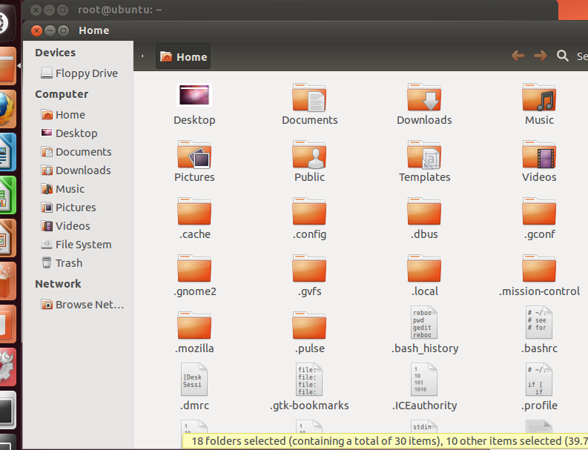

（2）在终端下，如何使用命令列出包含隐藏文件/目录在内的所有文件/目录的详细信息？
ls -a 即可显示包含隐藏文件在内的所有文件。
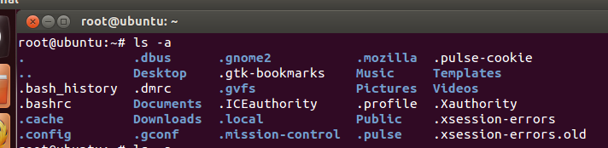
5、(1)使用cat命令显示出/etc/hdparm.conf文件的内容，要求对非空输出行编号？
-b 对非空输出行编号
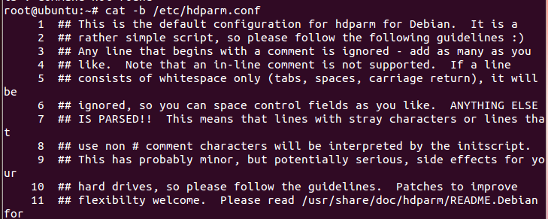

（2）如何使用more命令将/etc/hdparm.conf文件的第121行以后的内容全部显示出来？
+num：从第num行开始显示

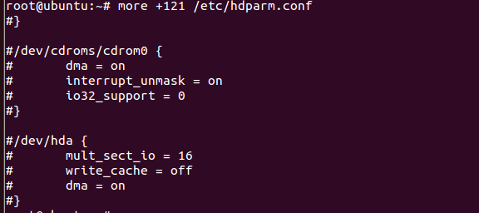
(3)如何使用命令只显示/etc/hdparm.conf文件的前10行内容
head命令—显示指定文件前若干行
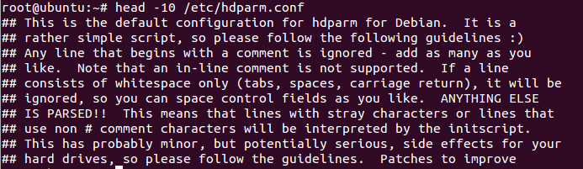
6、（1）在文件/etc/default/grub中搜索匹配字符“GRUB”,比较时不区分大小写，并输出所在行的行号。
grep -in ‘GRUB’ /etc/default/grub
（2）查找/boot目录下的启动菜单配置文件grub.conf

find /boot -name grub.cfg
7、倒序排序文件/etc/at.deny上的数据，将其内容按倒序显示在屏幕上。
-r：按逆序输出排序结果
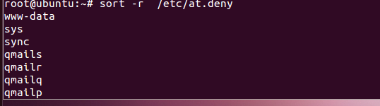

8、统计目录/etc下的文件nsswich.conf、pam.conf的行数、字符数和单词数
wc [option] filename
选项含义：
-c 统计字节数
-l 统计行数
-w 统计字数
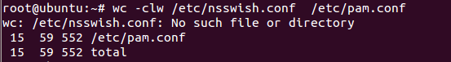

9、如何使用命令显示当前工作目录的路径？如何使用命令一次性进入当前登陆用户的主目录？
如何使用命令显示当前工作目录的路径： pwd
如何使用命令一次性进入当前登陆用户的主目录：cd

10、（1）用mkdir命令在/root目录下创建一个test目录；
(1)mkdir命令
创建目录需要使用mkdir命令。mkdir命令的常用格式如下：
#mkdir [option] [dirname]
（2）用cp命令将/etc目录及其下所有内容复制到test目录下；

（3）用cd和ls命令访问和查看/root/test/etc目录
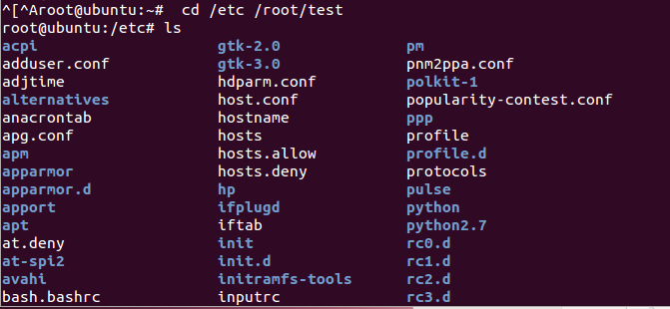

11、（1）各位同学进入台州学院的入学时间是2013年9月7日，如何在Linux终端下知道这一天究竟是星期几？这一天为一年中的第几天？
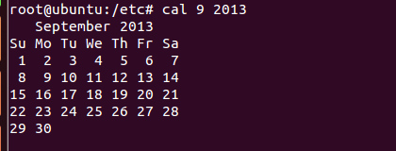
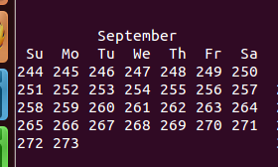
（2）在终端上显示当前计算机上的日期和时间？并设置计算机当前日期为2013年9月7日
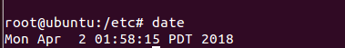
12、按Ctrl+Shift+Alt+F1切换到虚拟终端tty1，使用root用户登陆；然后按Alt+F7（F8）返回图形界面的终端中；如何向tty1终端上的root用户发送信息“Hello”？并查看结果！
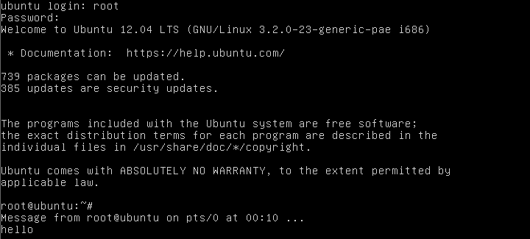
13、如何清除终端上的所有信息？如何知道最近有哪些用户在什么时间登陆使用过该Ubuntu Linux系统？
clear：清除计算机屏幕上信息
使用clear命令可以清除屏幕上的信息，类似于Windows系统命令行中的cls命令。
命令语法：clear

14、简述PATH变量的作用，如何查看PATH中包含了哪些目录？若要把名为/lib的目录添加到PATH中，该如何实现？
PATH简单点说就是一个表示环境变量的字符串变量，当输入命令的时候Linux会自动查找PATH里面记录的路径。
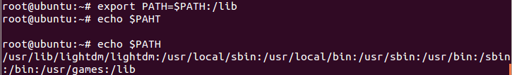
15、（1）在题9的基础上，设定umask=011，重新创建test1目录，并查看test1目录的权限信息。
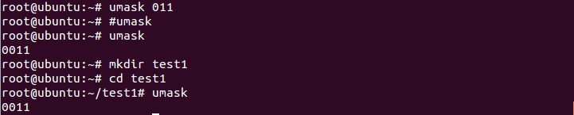

（2）在根目录/下使用vi编辑器建立一个名为aa的文件，在aa中输入一个字符串“hello，world”，然后保存退出；使用文字设定法，aa文档的属主(u)、同组用户(g)增加写权限、其它用户(o)删除执行权限。
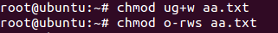

（3）使用数字设定法，给/目录下的aa文档的属主(u)拥有读/写权限，同组用户(g)拥有读/执行权限，其它用户(o)没有任何权限。

16、在题9的基础上：
（1）使用命令将/root/test/etc目录用tar命令打包成etc.tar.gz；
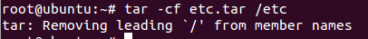

（2）使用命令查看etc.tar.gz的内容，解压缩etc.tar.gz到/tmp目录下；

四：实验总结
对本次实验所做的分析，以及所取得的经验与教训。
答：

